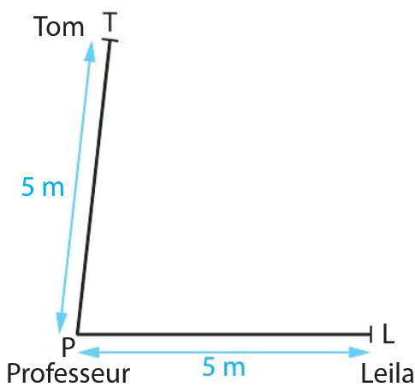
Activité 2 : Les bons positionnements
Le professeur d’EPS demande à huit de ses élèves de se positionner à exactement 5 mètres de lui comme l’ont déjà fait Leila et Tom.
1. Faire un schéma de la situation en s’inspirant du schéma ci-contre en représentant 1 m par 1 cm puis indiquer, à l’aide de points, une position possible pour chacun des huit élèves.
2. Leila, Tom et leurs huit camarades doivent maintenant se déplacer tout en restant exactement à 5 m du professeur. Sur le schéma précédent, représenter le chemin formé par toutes leurs positions possibles.
Comment se nomme le tracé ainsi obtenu ? Que représente alors le segment [LP] ?
3. D’autres élèves de la classe placent leurs ballons à une distance maximale de 5 mètres du professeur.
Colorier la zone dans laquelle peuvent se trouver les ballons.
Comment appelle-t-on la figure coloriée ?

------------------------------------------------------------------------------------------------------------------------------

Activité 2 : Les bons positionnements
Le professeur d’EPS demande à huit de ses élèves de se positionner à exactement 5 mètres de lui comme l’ont déjà fait Leila et Tom.
1. Faire un schéma de la situation en s’inspirant du schéma ci-contre en représentant 1 m par 1 cm puis indiquer, à l’aide de points, une position possible pour chacun des huit élèves.
2. Leila, Tom et leurs huit camarades doivent maintenant se déplacer tout en restant exactement à 5 m du professeur. Sur le schéma précédent, représenter le chemin formé par toutes leurs positions possibles.
Comment se nomme le tracé ainsi obtenu ? Que représente alors le segment [LP] ?
3. D’autres élèves de la classe placent leurs ballons à une distance maximale de 5 mètres du professeur.
Colorier la zone dans laquelle peuvent se trouver les ballons.
Comment appelle-t-on la figure coloriée ?

------------------------------------------------------------------------------------------------------------------------------

